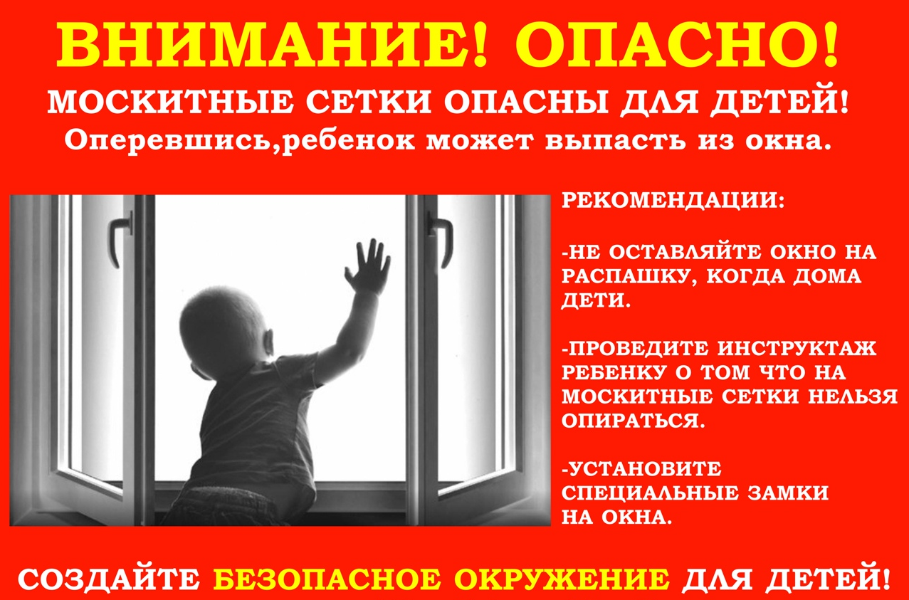
Рекомендации родителям: «Осторожно! Открытое окно! »
- Не оставлять окна открытыми, если дома ребенок, поскольку достаточно отвлечься на секунду, которая может стать последним мгновением в жизни ребенка или искалечить её навсегда.
- Не использовать москитные сетки без соответствующей защиты окна – дети любят опираться на них, воспринимая как надёжную опору, а потом выпадают вместе с ними наружу.
- Не оставлять ребенка без присмотра, особенно играющего возле окон и стеклянных дверей.
- Не ставить мебель поблизости к окнам, чтобы ребёнок не взобрался на подоконник и не упал вниз.
- Не следует позволять детям прыгать на кровати или другой мебели, расположенной вблизи окон.
- Не следует класть вещи в беспорядке в процессе уборки возле балконных или межкомнатных остеклённых дверей, так как ребёнок может споткнуться и нанести себе травму.
- Преподавать детям уроки безопасности. Учить старших детей присматривать за младшими.
- Тщательно подобрать аксессуары на окна для детской комнаты. В частности, средства защиты от солнца, такие как жалюзи и рулонные шторы должные быть без свисающих шнуров и цепочек. Ребёнок может в них запутаться и спровоцировать удушье.
- Посадить под окнами зелёные насаждения, особенно, если вы живёте в частном доме, которые смогут смягчить приземление в случае выпадения ребёнка из окна.
- Установить на окна блокираторы или оконные ручки-замки с ключом препятствующие открытию окна ребёнком самостоятельно.
БЕЗОПАСНОСТЬ НАШИХ ДЕТЕЙ ПРЕВЫШЕ ВСЕГО!!!

